**GUIA DE APRENDIZAJE UNIDAD 3 N° DE GUÍA: 20**

**RECURSO: TEXTO DE ESTUDIO** PAGINAS: ______________________

ASIGNATURA: ___ORIENTACION____

NOMBRE ESTUDIANTE: ______________________________________________________

CURSO: 8° año básico LETRA: A- B - FECHA: __________________

Unidad 3: Relaciones interpersonales

OR08 OA 05Analizar sus relaciones, presenciales o virtuales a través de las redes sociales, y las de su entorno inmediato atendiendo a los derechos de las personas involucradas considerando los principios de igualdad, dignidad, inclusión y no discriminación, identificando circunstancias en las que no se ha actuado conforme a estos derechos, y reconociendo el impacto en el bienestar de quienes se vean involucrados.

**IGUALDAD DE GÉNERO**

EN ESTA GUIA EDUCATIVA VAMOS A REFLEXIONAR ACERCA DEL RESPETO POR LA IGUALDAD DE GENERO Y LOS ESTEREOTIPOS.

para las personas.



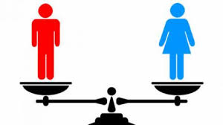

INICIO ACTIVIDAD: Lee atentamente y responde.

***1.-DESAFIO*** Completa este cuadro *RAPIDAMENTE escribe un ejemplo en cada casillero (lo que primero llega a tu mente).Por qué aceptamos estos estereotipos?*

*En la sociedad están instalados los estereotipos femeninos y masculinos asociados a ciertas características, eso nos condiciona a creer que debemos seguir esos patrones, debemos reflexionar sobre el respeto y la equidad de género, es decir que las personas hombres y mujeres tenemos los mismos derechos.*

|  |  |  |  |  |
| --- | --- | --- | --- | --- |
| *GENERO* | *PROFESIONES* | *JUGUETES* | *GRUPOS MUSICALES* | *COLORES* |
| *HOMBRES* |  |  |  |  |
| *MUJERES* |  |  |  |  |

DESARROLLO: ACTIVIDAD1.- Reflexiona y responde con tu opinión tu nivel de acuerdo

o desacuerdo frente a las siguientes frases de estereotipos femeninos y masculino.

Marca con una x

2.-Luego organicen como curso un debate con aquellas posturas que defienden o se oponen a las siguientes afirmaciones

|  |  |  |  |  |
| --- | --- | --- | --- | --- |
| Frases Afirmativas | Totalmente de acuerdo | Parcialmente de acuerdo | Estoy  confuso al respecto | En total desacuerdo |
| *“los hombres no se*  *deben meter en la cocina”* |  |  |  |  |
| *“las mujeres pierden su femineidad*  *jugando al fútbol”* |  |  |  |  |
| *“los hombres valientes no lloran”* |  |  |  |  |
| *“las mujeres son menos racionales*  *que los hombres”* |  |  |  |  |
| *“hombres y mujeres se complementan en sus formas de ser”.* |  |  |  |  |
| *“las mujeres son más sensibles que los hombres”* |  |  |  |  |
| *“corres y lloras como niña”* |  |  |  |  |

ACTIVIDAD 3 ¿Crees que Cristiane, Arquera de Selección de fútbol se enfrentó a algún tipo de discriminación de género por alcanzar su sueño?

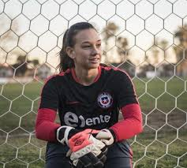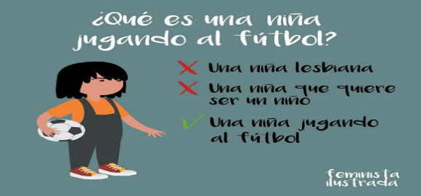_

CIERRE ACTIVIDAD Lee el siguiente texto y concluye una idea central, compártela con tus compañeros y profesora.

*“Hombres y mujeres compartimos todos los espacios de la vida (escuelas, hospitales, trabajos, etc.) y en cada uno de ellos se observan comportamientos con falta de empatía, especialmente hacia las mujeres. Por ejemplo, los femicidios, la violencia en la calle y otros. Para que esto no siga ocurriendo debemos aprender a compartir todas y todos y en especial a respetar a las mujeres en la calle y especialmente en la casa.”*